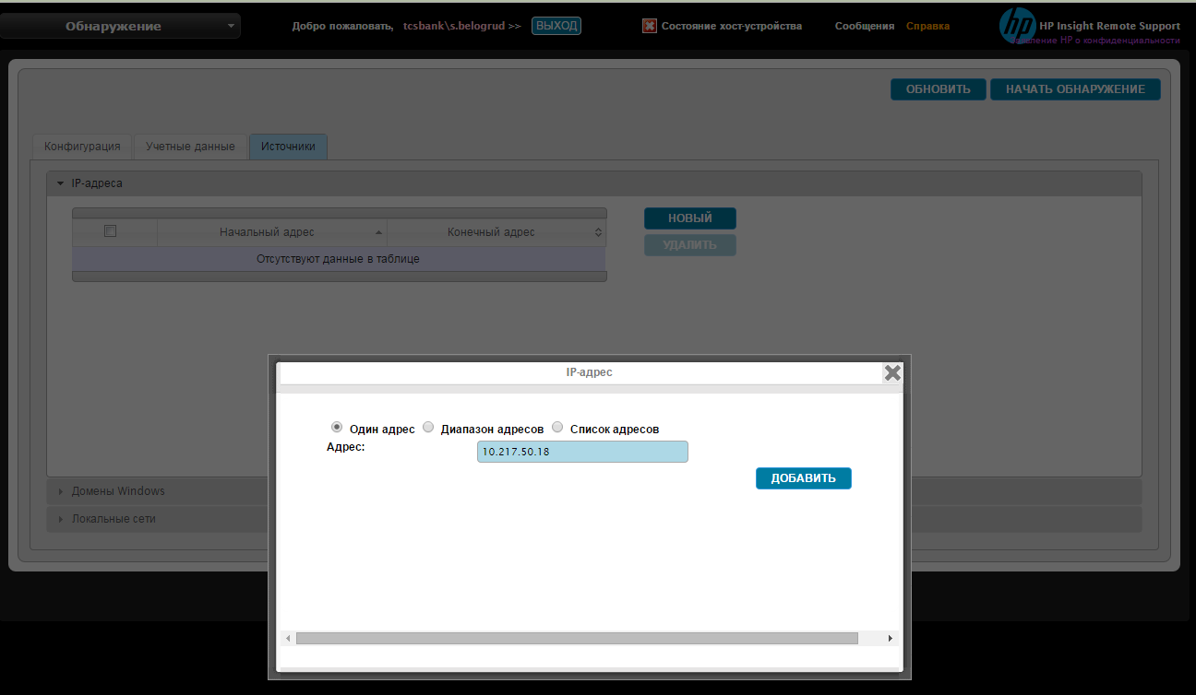

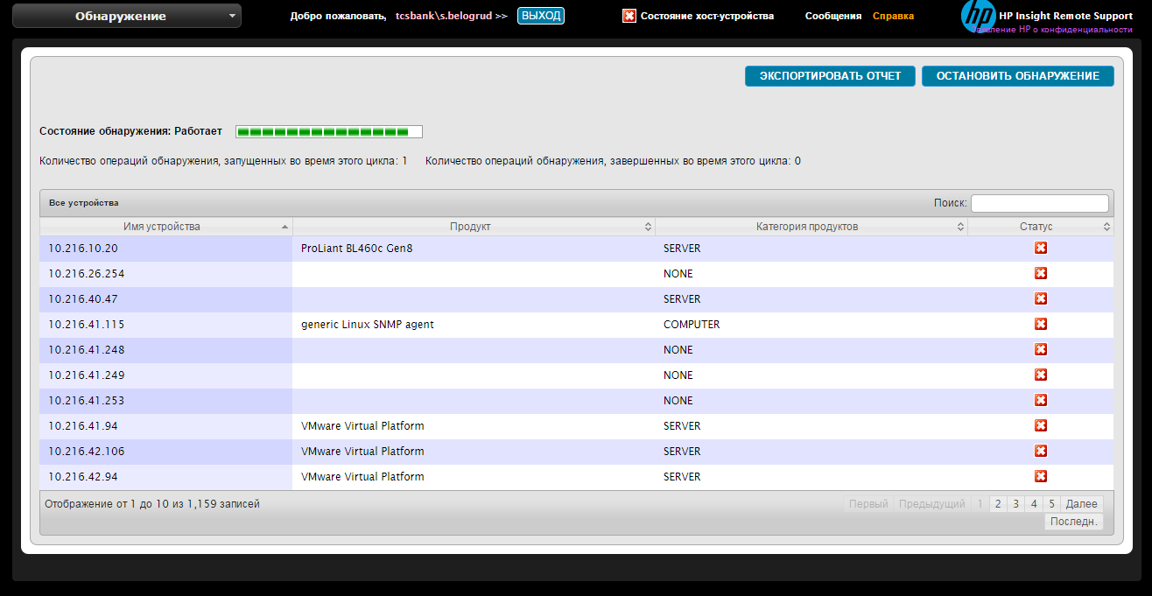

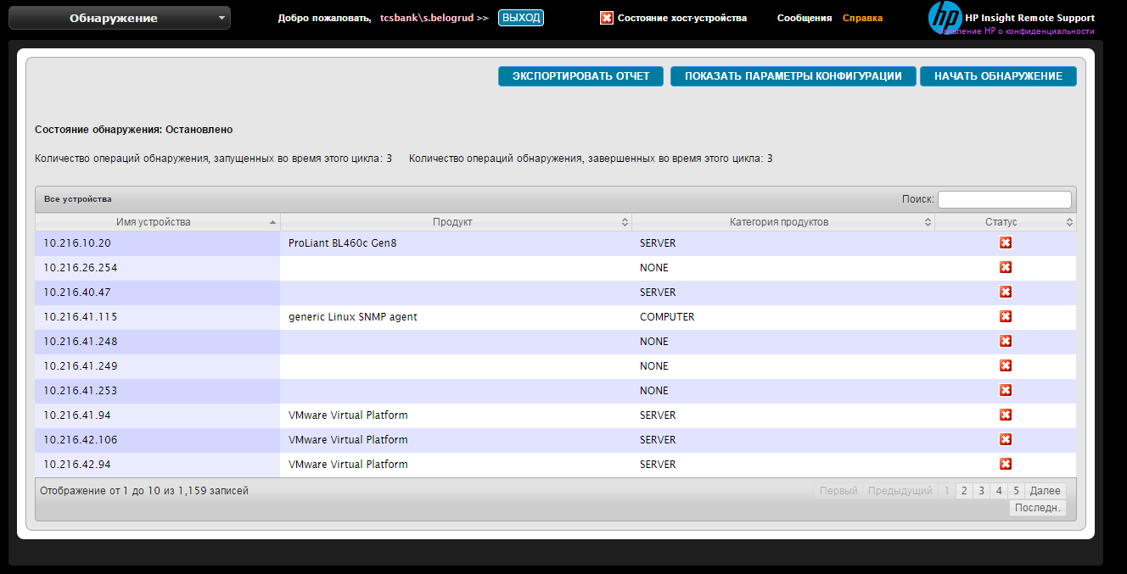

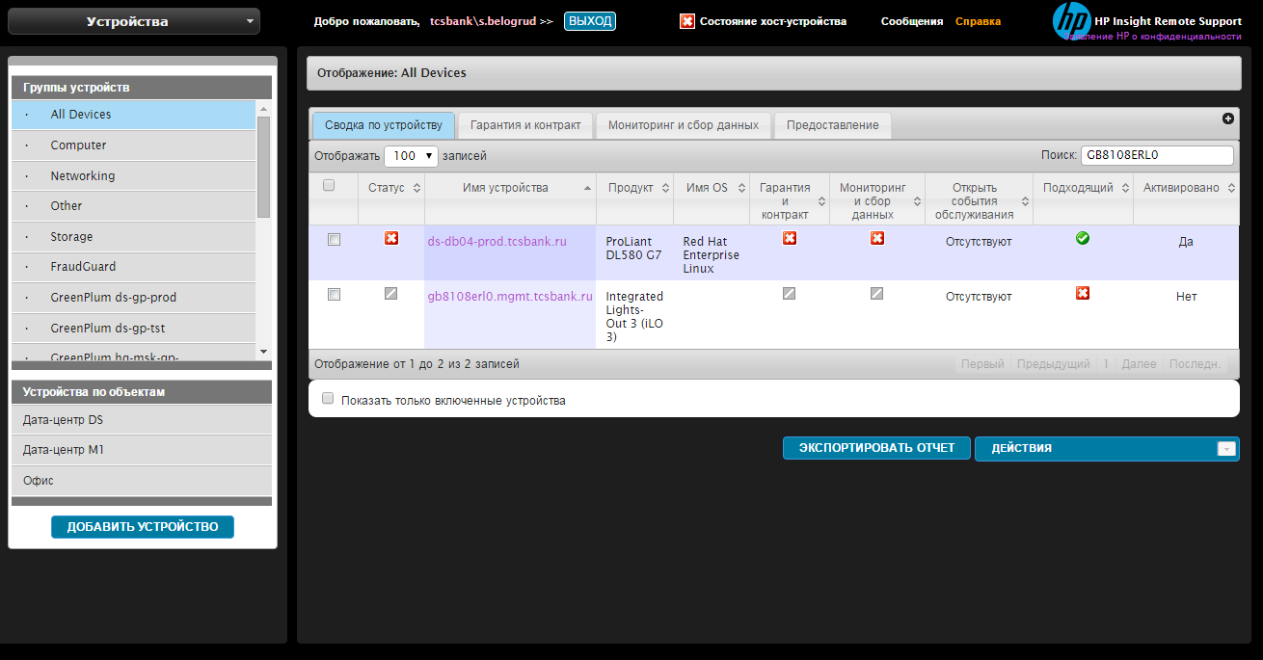

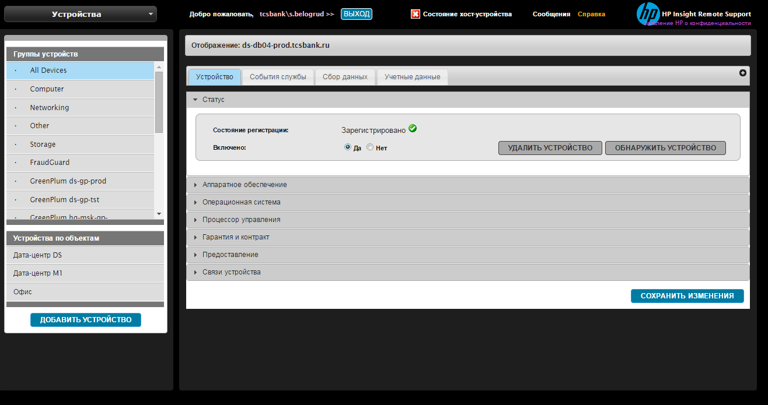

After couple of minutes we can see second green ball.
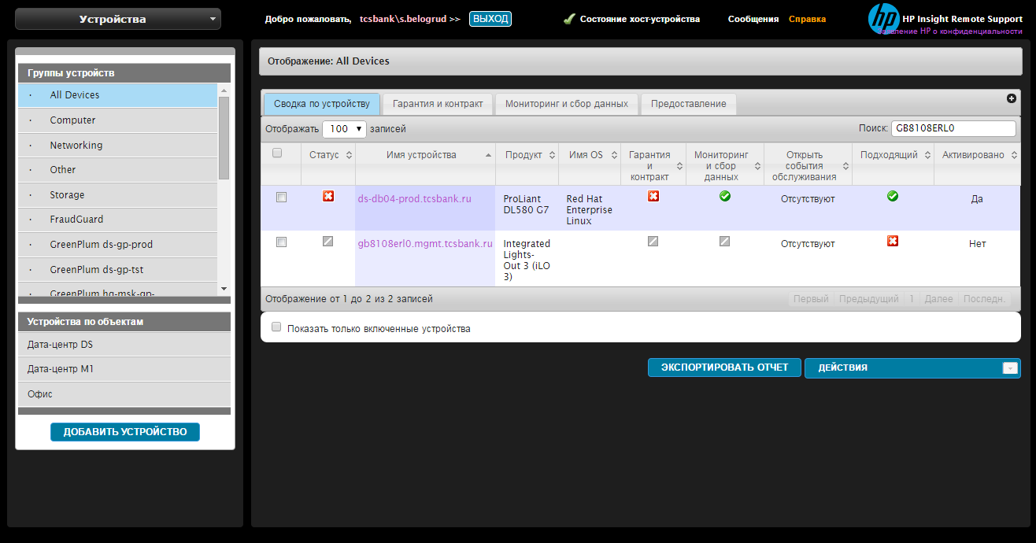

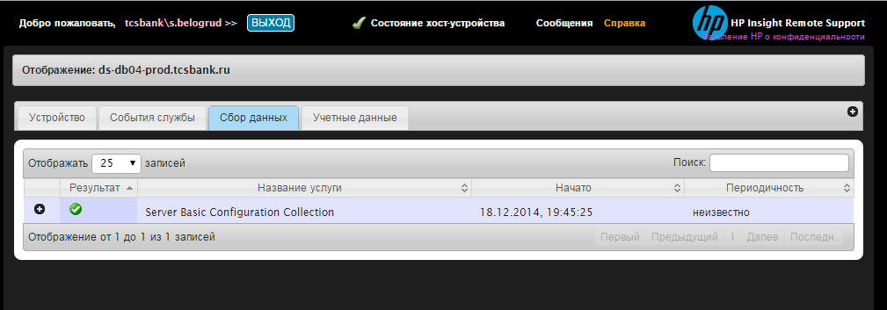

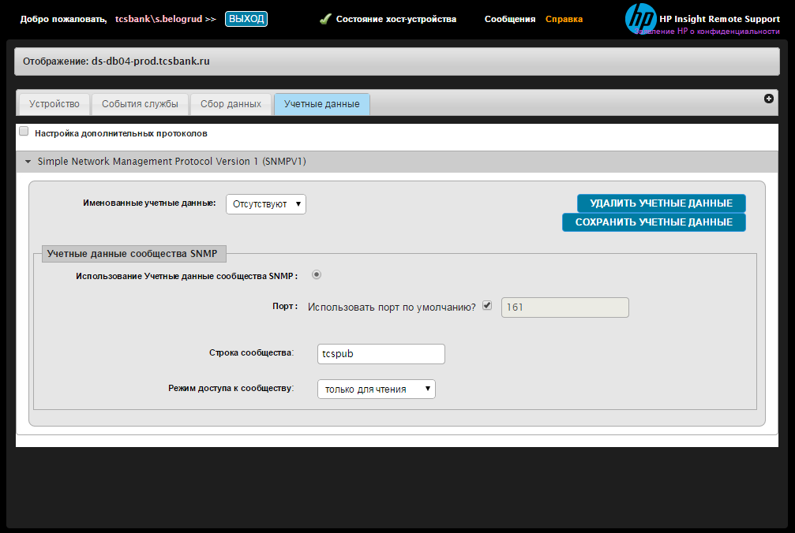

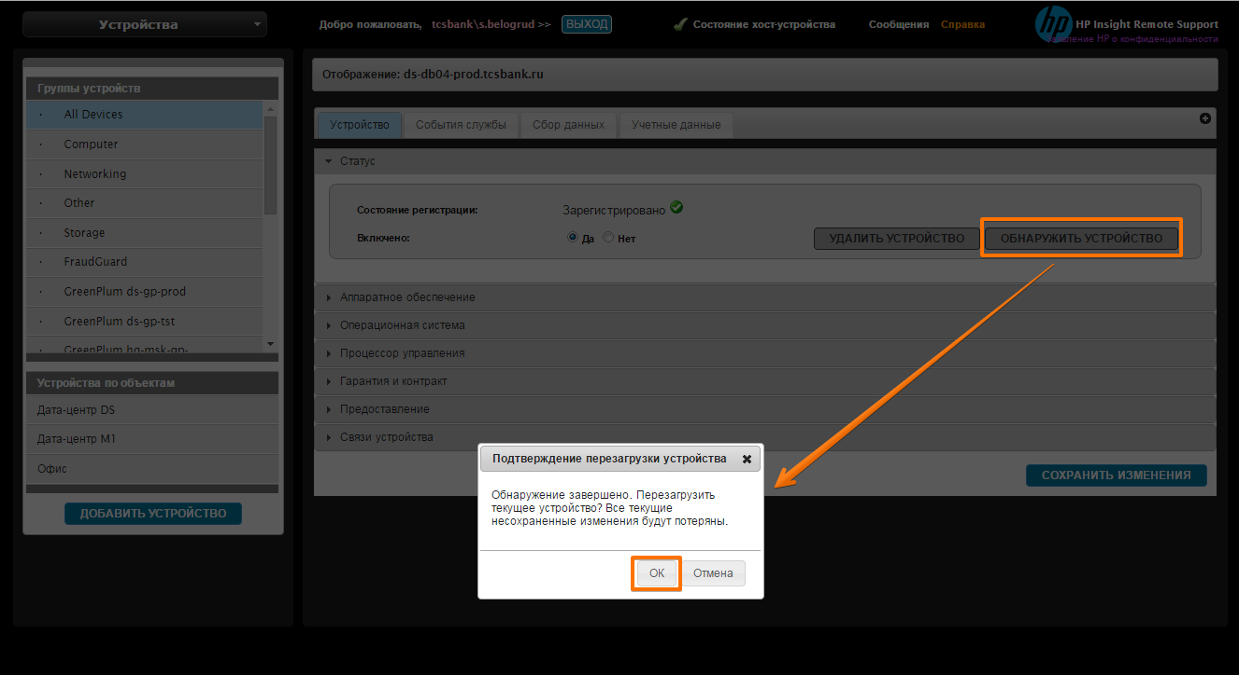

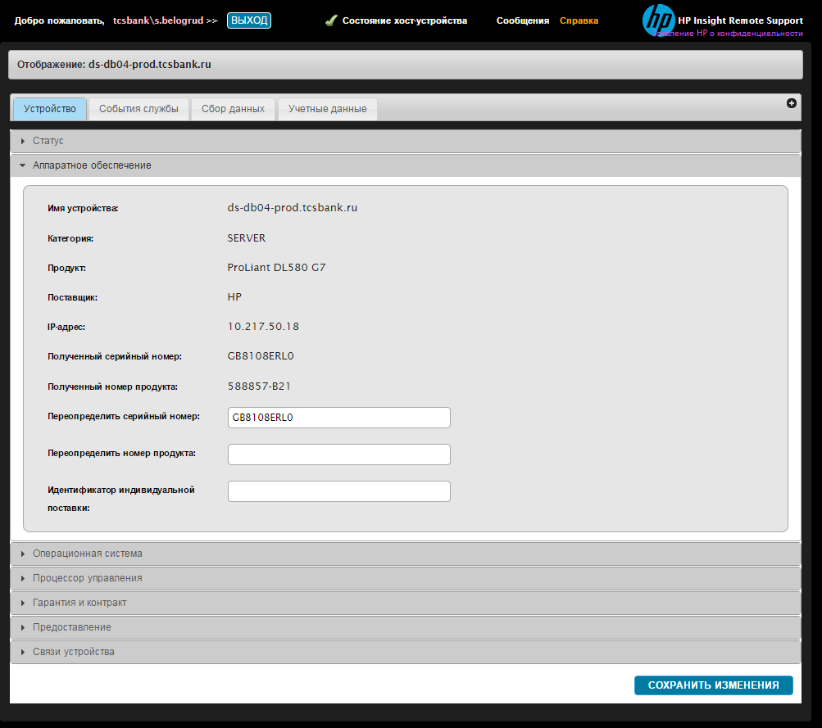

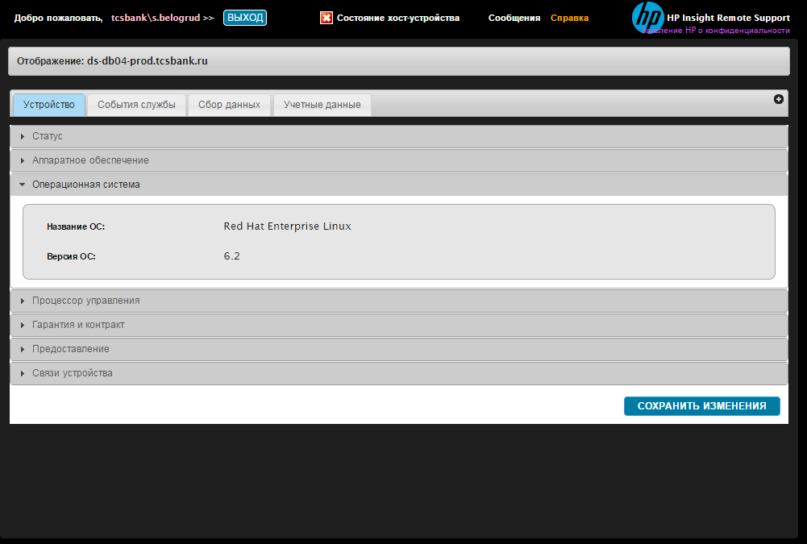

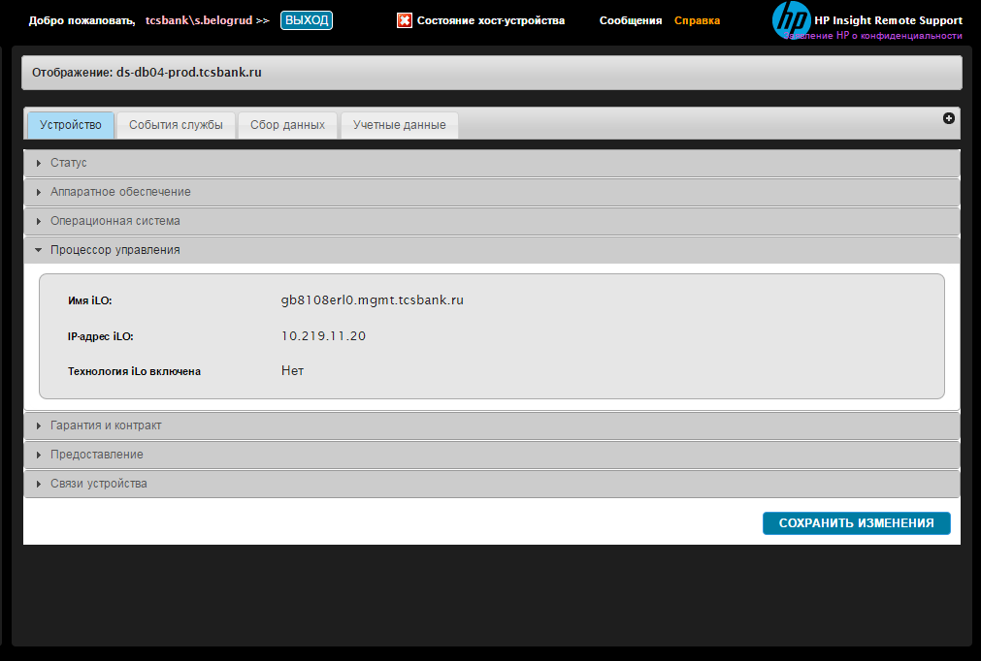

From: Bogachev, Denis [mailto:bogachev@hp.com]
Sent: Thursday, December 18, 2014 11:35 PM
To: Belogrud Sergey Vladimirovich
Subject: RE: 4650137350-461

Сергей, добрый день.
Сейчас все верно настроено. Сервер отобразился на нашей стороне. Устройство iLo можно удалить, чтобы не было путаницы.
Гарантия и контракт будет гореть красненьким, т.к. на сервер кончился контракт:
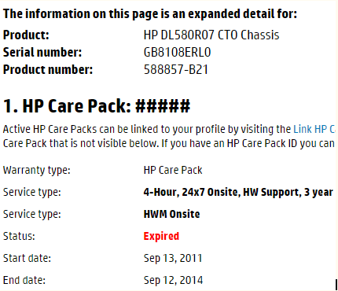
А можем проверить на каком-то сервере, на котором контракт активен?
Спасибо!
С уважением,
Денис

From: Belogrud Sergey Vladimirovich [mailto:s.belogrud@tcsbank.ru]
Sent: Thursday, December 18, 2014 8:19 PM
To: Bogachev, Denis
Subject: RE: 4650137350-461

Добрый вечер Денис.

Спешу сообщить, что с этим подопытным сервером удалось достич большего.
По крайней мере одна из записей, которая ему соответствует, приобрела зелёные кружочки.

Настройки для snmp, описанные в присланном Вами руководстве несколько отличались от тех, которые я делал раньше (тоже по одному из руководств, только англоязычному).

Однако, сориентируйте, что дальше.
Я так понимаю, что в колонке стату тоже должен был бы появится зелёный значёк?

From: Belogrud Sergey Vladimirovich
Sent: Thursday, December 18, 2014 11:25 AM
To: 'Bogachev, Denis'
Subject: RE: 4650137350-461

Добрый день.

Пока в режиме конференции (переписки).

From: Bogachev, Denis [mailto:bogachev@hp.com]
Sent: Thursday, December 18, 2014 10:25 AM
To: Belogrud Sergey Vladimirovich
Cc: Terentev Aleksey
Subject: RE: 4650137350-461

Добрый день, Сергей.
2 записи – это нормально. Просто IRS не смог получить от iLO информацию о том, какой он сервер мониторит, чтобы сложить два устройства в одно.
Сергей, будем делать в режиме конференции или можете предоставить какую-нибудь виртуалку с доступом к IRS и самому серверу с дополнительными временными учетными записями? Чтобы просто не занимать Ваше время.
Спасибо!
С уважением,
Денис

From: Belogrud Sergey Vladimirovich [mailto:s.belogrud@tcsbank.ru]
Sent: Wednesday, December 17, 2014 8:02 PM
To: Bogachev, Denis
Cc: Terentev Aleksey
Subject: RE: 4650137350-461

Сервер для отладки подключения его к IRS выделен.
Ниже краткая информация по нему.

[root@ds-db04-prod ~]# dmidecode -t system
# dmidecode 2.11
SMBIOS 2.7 present.

Handle 0x0100, DMI type 1, 27 bytes
System Information
Manufacturer: HP
Product Name: ProLiant DL580 G7
Version: Not Specified
Serial Number: GB8108ERL0
UUID: 38383835-3735-4247-3831-303845524C30
Wake-up Type: Power Switch
SKU Number: 588857-B21
Family: ProLiant

Handle 0x2000, DMI type 32, 11 bytes
System Boot Information
Status: No errors detected
[root@ds-db04-prod ~]#

[root@ds-db04-prod ~]# lsb_release -a
LSB Version: :core-4.0-amd64:core-4.0-noarch:graphics-4.0-amd64:graphics-4.0-noarch:printing-4.0-amd64:printing-4.0-noarch
Distributor ID: RedHatEnterpriseServer
Description: Red Hat Enterprise Linux Server release 6.2 (Santiago)
Release: 6.2
Codename: Santiago
[root@ds-db04-prod ~]# uname -a
Linux ds-db04-prod 2.6.32-431.29.2.el6.x86_64 #1 SMP Sun Jul 27 15:55:46 EDT 2014 x86_64 x86_64 x86_64 GNU/Linux
[root@ds-db04-prod ~]#

Просто для информации, на текущий момент об этом сервере имеются две записи в IRS.

Настройка по инструкции для взаимодействия с IRS на этом сервере пока не производилась.

From: Bogachev, Denis [mailto:bogachev@hp.com]
Sent: Wednesday, December 17, 2014 6:04 PM
To: Belogrud Sergey Vladimirovich
Cc: Terentev Aleksey
Subject: RE: 4650137350-461

Хорошо. Как выделите сервер, сообщите мне его серийный номер, чтобы открыть кейс.
Спасибо!

From: Belogrud Sergey Vladimirovich [mailto:s.belogrud@tcsbank.ru]
Sent: Wednesday, December 17, 2014 5:56 PM
To: Bogachev, Denis
Cc: Terentev Aleksey
Subject: RE: 4650137350-461

День добрый.

Я предлагаю действовать по обстоятельствам, если местное руководство не пожелает иначе.
По возможности, я буду выполнять Ваши рекомендации по настройке. Сообщать о результатах. И Вы, соответственно, будете корректировать наши дальнейшие действия.

На текущий момент у нас пока не определён G7 сервер, который будет участвовать в тестировании.

From: Bogachev, Denis [mailto:bogachev@hp.com]
Sent: Wednesday, December 17, 2014 5:35 PM
To: Belogrud Sergey Vladimirovich
Cc: Terentev Aleksey
Subject: RE: 4650137350-461

Добрый день, Сергей.
Да, я буду, если Вы не против.
Только давайте определимся со временем, когда удобно. Не знаю как у Вас, а нас клиенты атакуют – очень много кейсов. Все пытаются закрыть вопросы до нового года.
Если у Вас тоже достаточно много работы, то можем запланировать решение проблемы с IRS на январь. Если готовы сейчас, то я обязательно найду время для решения данной проблемы.
Спасибо!
С уважением,
Денис

From: Belogrud Sergey Vladimirovich [mailto:s.belogrud@tcsbank.ru]
Sent: Tuesday, December 16, 2014 7:05 PM
To: Bogachev, Denis
Cc: Terentev Aleksey
Subject: RE: 4650137350-461

Конечно, почему нет.
Кейс будете курировать Вы?

From: Bogachev, Denis [mailto:bogachev@hp.com]
Sent: Tuesday, December 16, 2014 6:34 PM
To: Belogrud Sergey Vladimirovich
Cc: Terentev Aleksey
Subject: RE: 4650137350-461

Сергей,
Желаете открыть кейс по данной проблеме?
Спасибо!
С уважением,
Денис

From: Belogrud Sergey Vladimirovich [mailto:s.belogrud@tcsbank.ru]
Sent: Tuesday, December 16, 2014 6:21 PM
To: Bogachev, Denis
Cc: Terentev Aleksey
Subject: RE: 4650137350-461

Да, пробовали по инструкции.
Пробовал я и независимо ещё один из моих коллег.
К сожалению добиться появления зелёного значка в строчк в IRS для этого сервера нам не удалось.

From: Bogachev, Denis [mailto:bogachev@hp.com]
Sent: Tuesday, December 16, 2014 5:46 PM
To: Belogrud Sergey Vladimirovich
Cc: Terentev Aleksey
Subject: RE: 4650137350-461

Сергей,
Скажите, пожалуйста, пробовали настройку smnp по инструкции http://h20564.www2.hp.com/hpsc/doc/public/display?docId=c04526602 , начиная со страницы 77? IRS неправильно определяет устройство?
Я готов помочь с донастройкой IRS, если требуется.
Спасибо!
С уважением,
Денис

From: Belogrud Sergey Vladimirovich [mailto:s.belogrud@tcsbank.ru]
Sent: Tuesday, December 16, 2014 5:41 PM
To: Bogachev, Denis
Cc: Terentev Aleksey
Subject: RE: 4650137350-461

Нам не удалось настроить работу IRS c серверами поколения G7 с iLO версии 3 в частности.
Поэтому IRS Вам вряд-ли поможет.

From: Bogachev, Denis [mailto:bogachev@hp.com]
Sent: Tuesday, December 16, 2014 5:29 PM
To: Belogrud Sergey Vladimirovich
Cc: Terentev Aleksey
Subject: RE: 4650137350-461

Сергей,
Спасибо большое за оперативность.
Если не затруднит, проверьте, пожалуйста, статус подключения данного сервера к IRS, если подключен и это возможно. Чтобы не тревожить Вас с ручным сбором логов.
Спасибо!
С уважением,
Денис

From: Belogrud Sergey Vladimirovich [mailto:s.belogrud@tcsbank.ru]
Sent: Tuesday, December 16, 2014 4:37 PM
To: Bogachev, Denis
Cc: Terentev Aleksey
Subject: RE: 4650137350-461

Денис, архив во вложении к письму.

From: Belogrud Sergey Vladimirovich
Sent: Tuesday, December 16, 2014 12:20 PM
To: Terentev Aleksey
Cc: 'bogachev@hp.com'
Subject: RE: 4650137350-461

Хорошо.

From: Terentev Aleksey
Sent: Tuesday, December 16, 2014 12:19 PM
To: Belogrud Sergey Vladimirovich
Cc: 'bogachev@hp.com'
Subject: FW: 4650137350-461

Сергей, подготовь и отошли запрошенное.

From: Bogachev, Denis [mailto:bogachev@hp.com]
Sent: Tuesday, December 16, 2014 11:19 AM
To: Terentev Aleksey
Subject: 4650137350-461

Добрый день, Алексей.
Мои коллеги подготавливают отчет по сервисам Proactive Care для компании TCS Bank, но некоторой информации недостаточно.
Пожалуйста, соберите лог для оборудования:
HP ProLiant DL580 G7 Server - CZJ3320LJW
Насколько я знаю у Вас везде установлен RedHat, поэтому нужен лог cfg2html.
Скрипт в приложении.
Спасибо!

C уважением,
Denis Bogachev
Technical Solution Consultant - GCE Customer Solutions Center Russia
Technical Account Manager - Proactive Care Team

bogachev@hp.com
M +7 915 407 3551

Call-center:
Tel: +7 (495) 411 69 07
Toll Free (for regions): 8 800 500 92 55
E-mail: support_desk@hp.com

ZAO "Hewlett-Packard AO"
Leningradskoe shosse, 16A block 3
Moscow, 125171, Russia

